O.N.G. SENDEROS DE MAÍZ

Sede social: C/ Andrea Navagiero 1, 3ºA
18006 Granada (ESPAÑA)
Tfnos. 958 125176 y 673 533626
e-mail: senderosdemaiz@yahoo.es
www.senderosdemaiz.org

Sede en Guatemala:
Calle de la Navidad- Panajachel- Departamento de Sololá- GUATEMALA
Tfno. 00 (502) 77620330 y 41282526
e-mail: senderosdemaizguatemala@yahoo.es

INFORME INTERMEDIO DEL PROYECTO
“Apoyo en salud a niñas y niños con discapacidades Y ENFERMEDADES crónicas GRAVES en el Departamento de Sololá (Guatemala)”

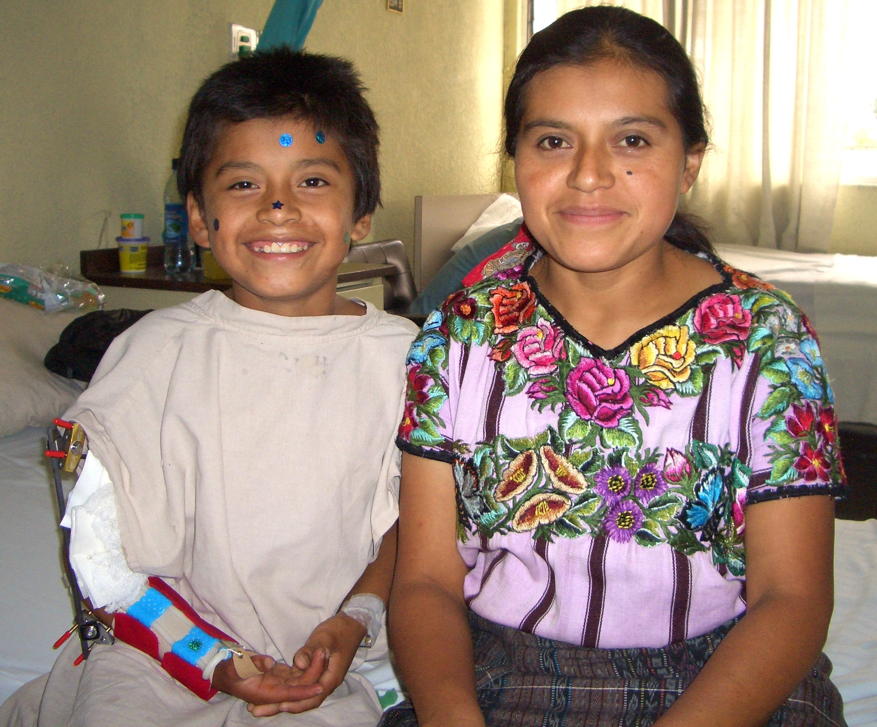
1. OBJETIVOS

1.1. Objetivo general
Mejorar la salud, educación e integración social de las niñas y niños discapacitados en el Departamento de Sololá en Guatemala.

1.2. Objetivos específicos

1.- Mejorar la calidad y condiciones de salud de las niñas y niños indígenas de escasos recursos, afectos de discapacidades y/o enfermedades graves del Departamento de Sololá en Guatemala.
2.- Mejorar la atención y rehabilitación con enfoque social del niño/a discapacitado en los centros de atención a discapacitados del Departamento de Sololá.
3.- Mejora la atención psicológica a los niños/as discapacitados y sus familias en los centros locales de discapacitados.

2. INSTITUCIONES LOCALES con las que se colabora

Senderos de Maíz trabaja en conjunto con la Asociación Coordinadora de Organizaciones de y para Personas con Discapacidad de Sololá (ACOPEDIS). Es una asociación conformada por quince organizaciones que trabajan en materia de discapacidad alrededor del lago de Atitlán, con el objetivo de promover acciones para beneficio de dicha población y mejorar su calidad de vida de forma integral.

ACOPEDIS actualmente está conformada por 15 organizaciones que están ubicadas dentro del departamento de Sololá, todas con un enfoque de derechos humanos, inclusión, habilitación y rehabilitación de las personas con discapacidad, de las cuales 8 son parte esencial de la ejecución del proyecto de salud 2015.

1.- Asociación de Padres y Amigos de personas con discapacidad del Municipio de Santiago de Atitlán, Sololá, Guatemala (ADISA). Es una asociación guatemalteca sin ánimo de lucro, con 17 años de experiencia en apoyar la educación inclusiva, atención y rehabilitación, empoderamiento económico e incidencia política a favor de las personas con discapacidad de Santiago Atitlán. Está dirigida y gestionada por padres y familiares de personas con discapacidad.
Sitio web: www.adisaget.com

2.- Asociación Centro Maya Servicio Integral (CMSI). Es una asociación guatemalteca sin ánimo de lucro, creada y gestionada por familiares de personas con discapacidad del entorno de San Juan La Laguna, departamento de Sololá. Posee un Centro de educación especial, con atención, rehabilitación y talleres vocacionales para personas con discapacidad, especialmente niños. Está asociación ha expandido sus servicios en el presente año en la aldea Panyebar obteniendo mayor cobertura en la zona.
Sitio web: https://es-es.facebook.com/pages/Asociacion-Centro-Maya-Servicio-Integral

3.- Asociación Centro “Somos Hijos del Lago” (SOHILAGO). Es una organización guatemalteca sin ánimo de lucro gestionada por padres, madres y amigos de personas con discapacidad de San Pedro La Laguna, Sololá, Guatemala. Las gestiones impulsadas por la Junta Directiva durante el año 2014, logró la aprobación y construcción de un Centro de atención y rehabilitación para la niñez de la zona. También brinda atención a 12 estudiantes sordos que asisten regularmente a la Escuela y son atendidos por personal especializado, dicha área es financiada por Senderos de Maíz.
Sitio web: http://hijoslago.blogspot.com/

4.- Asociación Caminos de Esperanza (ACE). Es una organización constituida en el año 2012, conformada por familias de personas con discapacidad de Panajachel. Apoya directamente a la Escuela de Educación Especial del municipio. A pesar de su enfoque educativo, se han integrado al programa de seguimiento clínico para implementarlo en los estudiantes de la escuela.
Sitio web: http://www.jardindeamerica.com/projects/

5.- Fundación Pro-bienestar de minusválidos de Panajachel (FUNDABIEM). Es un centro privado de rehabilitación con 16 años trabajando en el departamento de Sololá, brindando atención a personas con discapacidad en el área de Fisioterapia, Terapia de Lenguaje, y en el año 2014 apertura el área de Terapia Ocupacional, quienes también implementaron el seguimiento clínico para beneficio de sus usuarios. Actualmente se especializan en las deficiencias físicas.
Sitio web: https://www.facebook.com/pages/Fundabiem-Panajachel.

6.- Asociación Mundo de Discapacidad de Sololá (MUNDIS). Es una organización sin ánimo de lucro conformada por padres, madres y amigos de personas con discapacidad, de la cabecera departamental de Sololá. Realiza gestiones de incidencia para visibilizar y apoyar a dicha población.

7.-Asociación de Personas con Discapacidad de San Lucas Tolimán (ASOPADIS). Es una organización sin ánimo de lucro, que ofrece los servicios de atención, rehabilitación, terapia física, terapia de lenguaje y realiza incidencia política en su municipio.

8.- Asociación para Personas con Discapacidad Jareb Francisco de Santa Cruz Quixayá de San Lucas Tolimán (ASOJEF). Es una organización sin ánimo de lucro ubicada en la aldea Santa Cruz Quixayá, conformada y gestionada por una familia en la cual 2 de sus miembros (hijos) están condicionados por deficiencia visual. Se focaliza en la estrategia de Rehabilitación basada en la Comunidad (RBC), para beneficio de las personas con discapacidad de escasos recursos.

9.- Clínica de Casa de Salud Santiago (CSS). Es una clínica ubicada en la aldea Monte Mercedes de Sololá. Esta Asociación apoya el área de Salud con las especialidades de consultas externas, ginecología, ultrasonido, laboratorios, medicamentos, fisioterapia, terapia de lenguaje con un enfoque de auto-sostenibilidad.

10.- Oficina Municipal de Discapacidad de Panajachel (OMDP). Dicha entidad es financiada por el Ayuntamiento de Panajachel. Intenta conseguir fondos locales para apoyar actividades que se desarrollen para beneficio de la población con discapacidad y a la vez coordina acciones entre diferentes organizaciones. Se une al trabajo del seguimiento clínico de la salud de los niños/as con discapacidad a finales del año 2013.

11.- Senderos de Maíz (SM). Es una organización sin ánimo de lucro, actualmente cuenta con la Escuela para Sordos y Escuela para Personas no videntes, ofrecen servicios de terapia de lenguaje, reforzamiento escolar, clases de computación. Además da becas de universidad para personas vinculadas a los centros locales, un Diplomado de Educación Inclusiva y Cursos de formación sobre discapacidad en las Escuelas de Magisterio.

12.- Artesanos de ADISA. Es una asociación sin ánimo de lucro, conformada y dirigida por personas con discapacidad, se dedican a la elaboración de gran variedad de artesanías (aretes, collares, llaveros, canastos de mano, entre otros). Sus productos son exportados a distintos lugares dentro del departamento.

13.- Consejo Nacional para la Atención de Personas con Discapacidad (CONADI). Entidad autónoma con personería jurídica y patrimonio propio con carácter coordinador, asesor e impulsor de las políticas generales en materia de discapacidad, Coordina, asesora e implementa la política nacional en discapacidad para la integración e inclusión social de personas con discapacidad en igualdad de condiciones

14.- COE GUATEMALA: Es una organización italiana, con áreas de intervención en Guatemala, actualmente ejecutan el proyecto denominado “Alma de Colores” en coordinación con Centro Maya Servicio Integral.

15.- Centro de Administración de Justicia (CAJ): Es una dependencia del área de justicia, una red conformada por el Ministerio Público, Juzgado de Paz, Policía Nacional Civil, Bufete Popular, Defensoría Pública Penal, quienes en conjunto coordinan acciones para la aplicación de la justicia

En ACOPEDIS el objetivo es cubrir las 5 necesidades básicas del ser humano: salud, educación, sustento, integración social y empoderamiento. Todas las organizaciones que integran dicha coordinadora (a la que pertenece Senderos de Maíz) trabajan en RED, es decir coordinan acciones en equipo en pro de las personas con discapacidad del Departamento. En el componente de Salud las instituciones organizan, comparten viajes clínicos, gestionan fondos en conjunto, socializan la información de los caminos terapéuticos, organizan jornadas médicas y de medios auxiliares, intentando con todo ello mejorar la calidad de vida de los usuarios. Se realiza el trabajo bajo un enfoque de Rehabilitación Basada en la Comunidad.
3. BENEFICIARIOS

3.1. Beneficiarios directos

510 niñas y niños indígenas (de los grupos cakchikel, tz’utujil y K’iché) de escasos recursos económicos y afectos de discapacidades y/o enfermedades crónicas graves en el Departamento de Sololá (Guatemala) reciben atención sanitaria en las diferentes actividades del proyecto de salud:

- 124 usuarios con discapacidad o enfermedades crónicas graves asignados a los 10 centros de atención y rehabilitación para personas con discapacidad, reciben atención sanitaria personalizada y seguimiento multidisciplinario. De ellos 81 son financiados exclusivamente por Senderos de Maíz y el resto con financiación mixta junto a otras organizaciones (sobre todo Lilianne Fonds de Holanda). Sin embargo fueron incluidos como usuarios, debido a que todos reciben el seguimiento clínico de igual forma, con la única diferencia del ente financiador.
- 193 usuarios reciben terapia de lenguaje en 6 centros de día para personas con discapacidad de la zona (por una Terapista de Lenguaje pagada por nuestro proyecto).
- 23 usuarios reciben Terapia Asistida con Animales un perros adiestrado en terapia llamado Moos. Atiende en 2 centros locales junto con Andrea Sojuel, Fisioterapista diplomada de ADISA de Santiago Atitlán.
- 43 usuarios con sordera profunda, apoyados por nuestro proyecto en la escuela de sordos departamental, reciben seguimiento por especialista de otorrinolaringología, hacen revisión periódica de audiometría y control de sus aparatos auxiliares de audición.
- 29 niños reciben aparatos de asistencia en Jornadas de sillas de ruedas, órtesis y prótesis, y auxiliares auditivos.
- 43 niños acuden a Jornadas médicas (Oftalmología, Traumatología y Jornada de atención dental).
- 45 niñ@s discapacitados de los centros locales de discapacitados y sus familiares reciben un adecuada atención psicológica, con 6 grupos de apoyo conformados en atención psicológica.
3.2. Beneficiarios indirectos

- Familiares de las niñas y niños con discapacidades y/o enfermedades graves del departamento de Sololá, así como sus comunidades rurales que van a contribuir a su integración social.
- Centros de discapacitados locales que encuentran a los niños que atienden diagnosticados y orientados en su tratamiento.
- Instituciones públicas y privadas que apoyan el desarrollo comunitario con programas de salud y educación.

- ACTIVIDADES DEL PROYECTO DE SALUD
  - SEGUIMIENTO CLÍNICO
4.1.1. Organización general del seguimiento
Desde el año 2002 Senderos de Maíz en su labor sanitaria ha logrado ir abriendo unos “Caminos Terapéuticos” eficaces con doctores, cirujanos y licenciados de las diferentes especialidades, que nos han demostrado su buen hacer profesional y humano. Casi todos los controles especializados hay que hacerlos en la capital pues la sanidad en el departamento de Sololá es muy limitada (tanto la medicina pública, como la privada). La mayor parte de los especialistas de la capital nos atiende en sus clínicas privadas pero a bajo coste, considerando la situación socioeconómica de las familias indígenas del área rural del proyecto. El éxito del proyecto es el acompañamiento en todo el proceso de diagnóstico y tratamiento, que se lleva a cabo por el asistente de salud del centro de discapacitados local al que asiste el niño. El asistente realiza la organización, logística y contabilidad de los viajes a la capital para acudir a las consultas especializadas y acompaña a las familias en las consultas y procedimientos. Con este acompañamiento se favorece la mejor comunicación con los profesionales, se evita la discriminación al indígena y se asegura el buen cumplimiento de los tratamientos crónicos.
Los usuarios reciben un seguimiento especializado multidisciplinar, la mayor parte de las veces con especialistas de la capital, con quienes deben acudir en un promedio de 2 o 3 veces al año para realizar consultas de seguimiento, dado que los participantes han superado la etapa de diagnóstico. El seguimiento clínico se complementa por las áreas de atención, habilitación y rehabilitación que ofrecen las socias de ACOPEDIS, como puede ser terapias físicas, terapia de lenguaje, terapias psicológicas. Además de ello se les brinda acompañamiento a los centros de salud comunitarios para tratar enfermedades comunes y de control.
De los 124 niños/as en seguimiento clínico interdisciplinar, 81 de ellos son financiados exclusivamente por Senderos de Maíz. Los usuarios se distribuyen en los centros locales de la siguiente forma:

Organización | No. De usuarios
ADISA | 11
ASOPADIS | 11
SOHILAGO | 5
Centro Maya Servicio Integral | 25
MUNDIS | 8
Clínica Casa de Salud Santiago | 5
FUNDABIEM | 9
Caminos de Esperanza | 7
Total de beneficiarios | 81

El listado general de los usuarios en seguimiento clínico financiados de forma exclusiva por Senderos de Maíz aparece en el Anexo I.
El resto de los niños/as hacen el seguimiento de forma idéntica, sólo que la financiación proviene de otros proyectos, sobre todo Lilianne Fonds de Holanda que apadrina niños de ADISA y San Juan La Laguna.

4.1.2. Viajes clínicos
El asistente de salud de cada centro realiza la organización de los viajes clínicos a la capital. En la etapa de planificación se realizan las citas con los médicos, se les comunica a las familias el día estipulado de viaje y se realizan las gestiones necesarias para la contratación del mini bus donde se va a viajar. La duración del día de viaje es aproximadamente de 15 horas (de 5 de la mañana a 8 de la tarde). Las familias llevan su comida y pagan el 50% del costo del microbús (lo que equivale al costo de su pasaje si fueran en transporte público). El otro 50% del costo del microbús lo asumen las organizaciones locales, quienes la mayoría de las veces lo gestionan en las municipalidades.

En cada viaje va una media de 5-6 familias (el usuario y su familiar acompañante), junto al asistente de salud del centro. El microbús de los viajes sale de su propio municipio, sin tener que hacer transbordos, lo que les da mayor seguridad. Las familias van acompañadas siempre por el asistente de salud, el cual habla su lengua indígena (cachiquel, tzu’tujil o kiché), lo que evita la discriminación, aporta cercanía y confianza a las familias, y asegura la correcta información a los familiares acompañantes (debido a que si no existe algún encargado que los acompañe, no obtienen la información correcta por timidez, vergüenza o por la barrera del idioma).

Los asistentes de salud rellenan en cada viaje una ficha por cada niño que viaja, cuya información es añadida a la ficha clínica del niño en las oficinas de Senderos de Maíz que centralizan toda la información.
Senderos de Maíz realiza la labor de coordinación general, capacitación, financiación, centralización de la información clínica de seguimiento y control del buen hacer por parte de los centros.

En cuanto a la financiación Senderos de Maíz aporta el 90% del costo de las pruebas diagnósticas, cirugías y aparatos, el 10% restante lo dan las familias (previo estudio social y económico) como aportación necesaria para la valoración de lo recibido (hemos comprobado años atrás que si las familias no aportan nada, el cumplimiento empeora considerablemente).

Durante el primer semestre de 2015 se han realizado 21 viajes clínicos a la Ciudad Capital, que se distribuyen de la siguiente forma entre los diferentes centros locales.
Organización | No. De viajes
ADISA | 7
ASOPADIS | 1
Centro Maya Servicio Integral | 4
MUNDIS | 2
Clínica Casa de Salud Santiago | 1
Caminos de Esperanza | 1
ASOJEF | 4
FUNDABIEM | 1
Total de viajes | 21

4.1.3. Dotación de medicamentos de uso crónico
Los medicamentos comprados de forma individual en farmacias comerciales son de muy alto costo. En nuestro proyecto se compran lotes grandes de medicamentos en farmacias de bajo coste (patronatos de hospitales sobre todo). Desde hace dos años se hace un pedido grande al laboratorio Action Medeor de Alemania para asegurar la mayor parte de los medicamentos para el año siguiente, pues el costo de las medicinas por esta vía es menor, aunque el problema son las muchas dificultades que se tiene para el desaduanaje del envío de medicamentos.

Un total de 55 usuarios del proyecto reciben medicamentos prescritos de uso crónico de las distintas organizaciones socias de ACOPEDIS, (anticonvulsivantes, medicaciones neurológicas, tratamientos hormonales, medicaciones dermatológicas). La forma de entrega del medicamento mensual se realiza el día de las reuniones de Asamblea General de ACOPEDIS, a la cual asisten los Directores de las socias o un representante de éstas quienes se encargan de trasladar el paquete de medicamentos mensual a la encargada de salud de su organización. (Se adjunta listado de beneficiarios de los medicamentos de uso crónico en el Anexo II).

4.1.4. Atención y rehabilitación. Terapia de lenguaje y Terapia Asistida con Animales
Para la mayoría de patologías en discapacidad se necesitan terapias de diferentes tipos como: fisioterapia, estimulación temprana, terapia de lenguaje, terapia psicológica y otros. Los centros de día para personas con discapacidad son los que actualmente facilitan estos servicios, dando la garantía de la etapa de rehabilitación y habilitación.

La fisioterapia es algo fundamental en el tratamiento y la prevención en segundo grado de de muchos usuarios con discapacidad. En cuanto a la terapia de lenguaje, se lleva a cabo por la terapista de nuestro proyecto Ileana López que realiza atención en 6 centros de discapacidad con el siguiente cronograma de trabajo:

- Lunes: Escuela de Educación Especial de Panajachel y alumnos de la Escuela de Sordos de Panajachel.
- Martes: Cerro de Oro (por la mañana) y San Lucas Tolimán (por la tarde).
- Miércoles: ADISA- Santiago de Atitlán.
- Jueves: SOHILAGO de San Pedro La Laguna y alumnos de la escuela de sordos de San Pedro.
- Viernes: Casa de Salud Santiago, Sololá.
Durante el primer semestre de 2015 la terapista de lenguaje lleva el tratamiento de terapia de 193 niños/as, con un total de 918 terapias realizadas de Enero a Junio.

Así mismo se realizan sesiones de Terapia Asistida con Animales con el perro Moo´s y su adiestradora Andrea, apoyando a 23 niños de ADISA y San Lucas Tolimán. Atiende sobre todo a usuarios con autismo, parálisis cerebral espástica y síndrome de Down, con buenos resultados.

4.1.5. Cirugías
Se realizaron en este semestre un total de 4 intervenciones quirúrgicas: 1 Cirugía de ortopedia, 3 cirugías de la vista.

- Rodolfo Vicente Mendoza, fue intervenido quirúrgicamente para corregir la posición del pie el 24-04-2015 por el Dr. Wilmer en el Hospital de Obras Sociales Monseñor Gregorio Schafer.
- Liliana Yanet Guch Siquina, fue intervenida quirúrgicamente de cirugía del ojo izquierdo (Disluxación del cristalino) el 30-04-2015 por médicos de médicos de VISUALIZA.
- Liliana Yanet Guch Siquina, fue intervenida quirúrgicamente de cirugía del ojo derecho (Disluxación del cristalino) el 25-05-2015 por médicos de médicos de VISUALIZA.
- Edison Chochó, fue intervenido quirúrgicamente de cirugía plástica en el ojo derecho (reparación de párpado) el 11-03-2015 por el Dr. Nicolás Yec.

    - Apoyo económico en casos especiales (niños oncológicos y miopatías)
Se apoya económicamente a tres usuarios con leucemia linfoblástica, un usuario con linfoma linfoblástico (todos ellos ya en remisión completa) y una niña con miopatía sin filiar.
El aporte económico dado a las familias en los casos oncológicos es usado para los gastos de las revisiones periódicas en la UNOP (Unidad de Oncología Pediátrica del Hospital Roosevelt). En el caso de la niña con miopatía el aporte se usa para las revisiones con el neurólogo y tratamiento médico que precisa. Así mismo se han traido a la Universidad de Granada muestras de 2 casos de niños con miopatía para diagnóstico genético de Enfermedad de Duchenne (Se adjunta listado de usuarios en Anexo III).

4.1.7. Tratamiento de ortodoncia

4 usuarios reciben este tratamiento debido a malposiciones dentarias graves por antecedentes de labio leporino y paladar hendido. Sus consultas son mensuales, actualmente el control de Ortodoncia lo realizan en Santiago Atitlán. Antes se realizaba la ortodoncia en la Ciudad Capital pero generaba mucho gasto y cansancio en las familias, por lo cual se buscó una solución más cercana y con buena atención. (Se adjunta listado de usuarios en Anexo IV).

4.2. JORNADAS MÉDICAS Y DE APARATOS

4.2.1. Jornadas de dispositivos de asistencia

- Jornada para donación de sillas de ruedas: 8 usuarios participaron y recibieron sillas de ruedas. Se realizaron las gestiones con la Orden de Malta en coordinación con la Oficina Municipal de Desarrollo Social de Panajachel. También se gestionó la utilización del camión de la misma municipalidad para la entrega de las sillas, porque la mayoría era de usuarios que viven en aldeas retiradas de Sololá. (Se adjunta listado de usuarios en Anexo V).

- Jornada para donación de sillas de ruedas: 8 usuarios participaron y recibieron sillas de ruedas. Se realizaron las gestiones con Hape Hoven en coordinación con ADISA. (Se adjunta listado de usuarios en Anexo V).
- Jornada de órtesis y prótesis: 3 usuarios participaron, se llevó a cabo en las instalaciones de ASOPADIS, con nuestro ortopedista Geovanny Paz quien se traslada desde la capital para atender a los pacientes que necesitan aparatos. Se entregaron 2 AFOS, 2 Férulas, 1 par de zapatos ortopédicos y 1 chaleco para posturas. (Se adjunta listado de usuarios en Anexo V).
- Jornada de evaluación audiológica: 9 usuarios participaron. Se les realizaron las evaluaciones (audiometrías o potenciales evocados) a posibles usuarios con posible deficiencia auditiva. Se realizó en Coordinación con Salomon’s Porch y se logró la donación de 17 aparatos auditivos. (Se adjunta listado de usuarios en Anexo V).

4.2.2. Jornadas médicas.
Se realizaron 4 Jornadas médicas:

- Jornada de exámenes de la vista: 10 usuarios participaron, se realizó en coordinación con ADISA, la Escuela para personas no videntes de Quixayá y VISUALIZA, dicha jornada se realizó en la Ciudad de Capital con el apoyo de Carlos Barcarcel encargado del área social. (Se adjunta listado de usuarios en Anexo VI).

- Jornada de Traumatología y Ortopedia: Participaron 7 usuarios en una jornada infantil en el Hospitalito de Atitlán del municipio de Santiago Atitlán, organizada por ADISA y el Dr. Certucha. Valoró a los niños para ver posibles candidatos a cirugías.
(Se adjunta listado de usuarios en Anexo VI).

- Jornada dental: 26 usuarios participaron, se llevó a cabo en coordinación con el Hospitalito Santiago donde se les practicó a los usuarios extracciones y colocación de casquillos, esto se realizó en el transcurso de un día, debido a la cantidad de usuarios que necesitaban de este tratamiento, se alquiló un bus para transportarse hacia el lugar. (Se adjunta listado de usuarios en Anexo VI).

4.2. ATENCIÓN PSICOLÓGICA DE LAS PERSONAS CON DISCAPACIDAD Y SUS FAMILIAS.

Se inicia a trabajar en esta área a partir del mes de marzo de 2015. En Febrero se llevó a cabo el proceso de selección y contratación del Psicólogo, siendo el elegido el Lic. Jesús David García Tuy. Inicia su labor en marzo con un proceso de diagnóstico en las diferentes organizaciones socias de ACOPEDIS, para analizar y priorizar las necesidades que existen en el área de psicología. Posteriormente se elaboró una planificación mensual del trabajo del psicólogo en cada centro (él viaja cada día a dar atención a un centro de atención de un municipio diferente).

En las visita que realiza el Psicólogo se evalúan casos de usuarios que referidos por los Directores de las organizaciones. El profesional indica si es necesario brindarle un tratamiento psicológico y con qué periodicidad necesita las terapias.

Terapias individuales y grupales
Hasta el momento el psicólogo ha evaluado a 61 usuarios y de ellos 25 precisan atención psicológica periódica con terapias individuales que se programan de acuerdo a los viajes del psicólogo a cada centro. El listado de los 61 usuarios evaluados aparece en el Anexo VI.

En cuanto a las terapias grupales también se organizan talleres dirigidos a grupos de padres. Esto se lleva a cabo porque se evidenció desde el principio la necesidad que tienen las familias de expresar su vivencia y situación emocional ante la discapacidad de su hijo/a. Se han trabajado varios temas como por ejemplo “La autoestima” y “La depresión”.

Se han conformado 5 grupos de padres en ADISA, ASOPADIS, ASOJEF, SENDEROS DE MAIZ y FUNDABIEM, quienes reciben terapias grupales, discutiendo las familias junto con el psicólogo temas de importancia para su vida emocional.

Red institucional con profesionales en el área de psicológica.
Se han realizado visitas a distintas instituciones que brindan atención psicológica, dando a conocer la labor que realiza ACOPEDIS en el departamento, y exponiendo nuestro interés en crear una red de Psicólogos para la atención a los discapacitados en psicología. Con este objetivo el 19 de junio se llevó a cabo la primera reunión con profesionales de Psicología en el Hospital Nacional Juan de Dios Rodas, a la cual asistieron 10 participantes especializados en el área, con el objetivo de crear la red de Psicólogos, unir esfuerzos y poder referir casos que ameriten un trato de mayor urgencia.

4.3. CHARLAS A COMADRONAS
Este año comienza esta nueva línea de acción para brindar charlas formativas de detección temprana y prevención de la discapacidad dirigidas a las comadronas de nuestra zona. Las charlas las impartirá un médico, y el objetivo es que las comdronas sepan realizar la reanimación básica del recién nacido y sepan identificar las malformaciones más evidentes al nacer.
Se realizaron visitas a los centros de salud con el objetivo de definir fechas para impartir las charlas dirigidas a comadronas, pues las mismas deben acoplarse a la planificación mensual que manejan respecto a los días que acuden al centro de salud de su zona.

Así mismo se tiene la idea de impartir charlas sobre discapacidad al personal del área de salud de cada municipio a nivel informativo. Estas charlas se realizarán en coordinación con el Ministerio de Salud, CONADI y ACOPEDIS de Sololá. Se trata de iniciar un proceso de formación al personal que colabora dentro de los distintos distritos del área de salud de Sololá, con el fin de mejorar el acceso a la salud a la población con discapacidad dentro del marco de la medicina pública. Dado el interés se ha programado iniciar un Diplomado en línea de la Rehabilitación Basada en la Comunidad (RBC) dirigido al personal del área de salud del departamento, denominado “La Discapacidad es un Sistema de Salud Inclusiva” el cual se desarrollará en 4 módulos. El primero se denominará “Conceptos básicos de discapacidad y su historia” y dará inicio el 15 de julio del presente año.

5. RESULTADOS OBTENIDOS

En nuestro proyecto es difícil obtener indicadores, por dos razones:

1. No existen estadísticas fiables sobre el índice de personas con discapacidad existente, con lo cual se sabe el número total de casos identificados, pero no el porcentaje de los casos identificados respecto al total de discapacidades reales y el total de la población.

2. Es difícil estimar la calidad de vida y valorar por tanto la mejoría de la misma después de las actuaciones del proyecto. Hay una mejoría de la calidad de vida real y objetiva, pero sin una cifra indicativa de dicha mejoría.

Lo que podemos dar son las cifras de resultados positivos objetivos obtenidos:
- 124 usuarios con discapacidades y enfermedades crónicas graves realizan un buen seguimiento clínico (81 financiados exclusivamente por Senderos de Maíz)
- Se realizaron 4 cirugías
- Adaptación de 17 Auxiliares Auditivos
- Adaptación de 7 aparatos de órtesis y prótesis
- 16 sillas de ruedas han sido entregadas.
- 193 niños reciben terapia de lenguaje de forma periódica
- 23 niños reciben Terapia Asistida con Animales de forma periódica
- 61 usuarios han sido evaluados por el psicólogo, comenzando terapias psicológicas periódicas un total de 25
- 43 usuarios han sido atendidas en Jornadas Médicas

6. TIEMPO DE EJECUCIÓN

Fecha de inicio y fin del proyecto: 1 de enero de 2015 a 31 de diciembre 2015.
El presente informe corresponde al primer semestre de 2015.

7. Presupuesto y contabilidad

Para el actual proyecto el presupuesto total financiado por Hora de Ayudar es de 10.000 EUROS.

Hasta la fecha se ha ejecutado un monto de 53.874,58 Qtz, correspondientes a 6.324,05 Euros. El cuadro de los gastos por apartados aparece en el cuadro de Excel. Las facturas y recibos originales están en la oficina de Senderos de Maíz, se enviarán escaneados en el Informe Final.

8. DIFICULTADES ENCONTRADAS
Las principales dificultades encontradas han sido las siguientes:

- Las familias que llevan muchos años de seguimiento clínico están cansadas de tanto viaje a la capital y tanta constancia en las terapias. A veces faltan a los viajes o a las consultas poniendo alguna excusa familiar o personal.
- Las citas con los profesionales especializados son más espaciadas en los casos con seguimiento desde hace años, por lo que es difícil conseguir citas unificadas, para realizar el viaje con todos los niños de un centro en el mismo día.
- Se tuvieron muchas dificultades para liberar en la aduana los medicamentos comprados en Action Medeor con subvención de la Fundación Barceló este año 2015. Esto ha aumentado el gasto en farmacia puesto que las medicinas se han tenido que comprar en farmacias comerciales en la capital.

9. ANEXOS

- Anexo I. Listados de usuarios 2015 de acompañamiento médico de Senderos de Maíz
- Anexo II. Listado de niños que reciben medicaciones de uso crónico
- Anexo III. Listado de niños oncológicos que reciben ayudas médicas
- Anexo IV. Listado de niños con tratamiento de ortodoncia
- Anexo V. Listado de niños en jornadas de dispositivos de asistencia
- Anexo VI. Listado de niños en Jornadas médicas
- Anexo VII. Listado de usuarios evaluados en consulta de psicología
- Anexo VIII. Fotos del proyecto de salud

ANEXO I. Listados de usuarios en acompañamiento médico de Senderos de Maíz

No. | USUARIOS
1 | Abny Mota
2 | Adonias Ujpan
3 | Alba Celeste Ixtamer
4 | Alba Suzana Ramos
5 | Alejandra Estafania Pérez
6 | Amanda Rubí Tumax
7 | Amsi Josefina García
8 | Ana Olfina Ratzan
9 | Anderson Juan Mendóza
10 | Andres Mazariegos
11 | Angel Mateo Sanic
12 | Angela Leticia Pílo
13 | Angelica Patricia Cosigua
14 | Ashly Palash
15 | Bendita Reanda
16 | Brayan Joecer Estacuy
17 | Carlos Guarcas
18 | Catarina Sosa
19 | Cyndi López
20 | Cristian Xép
21 | Cruz Sapalú
22 | Debora Cúmes
23 | Denis Josúe Sapalú
24 | Diego Pérez
25 | Diego Pop
26 | Elvía Topoz
27 | Elida Griselda Pérez
28 | Elmer leonardo
29 | Emelina Petzey
30 | Evelio Puac
31 | Fabiola Concepción
32 | Fatima Lucía Canajay
33 | Flavio Gabriel Cuc
34 | Fredy Guarcas
35 | Griselda Cristobalina Mendoza
36 | Gadiel Samayoa
37 | Gaspar Urizar
38 | Inelda Lará
39 | Jairo Magtzul
40 | Jesús Bartolome Ramos
41 | Jonathan Martí
42 | José Anibal Chaclan
43 | Juan Alberto Cholotio
44 | Juan Polinario Sancoy
45 | Julia rebeca Quinom
46 | Keyla Caal
47 | Lea Culan
48 | Lucia ixmata
49 | Luna Gonzalez
50 | Maria Elena Sotoy
51 | Maria Veronica Sosof
52 | Maitte Pérez
53 | Marcela Cuc
54 | Margarita Hí
55 | Mariano Chavajay
56 | Melchora Cholotio
57 | Melvin Lorenzana
58 | Mildred mogollón
59 | Natanel Quiacain
60 | Natanel Sulugui
61 | Nelson Ujpan
62 | Oscar Saloj
63 | Pedro Alexander Yojcom
64 | Pedro Walter Coor
65 | Priscila Sapalu
66 | Rodolfo Vicente Mendoza
67 | Rogel Chuta
68 | Rosalia Ramirez
69 | Salvador Pablo Coo
70 | Sandy Ujpan
71 | Selvin Bajan
72 | Teresa Martina Bocel
73 | Tony Barrios
74 | Viky Pozul
75 | Victor Cholotio
76 | Wilmer Chavéz
77 | Denilson Ratzán
78 | Edgar Cojtin
79 | Maria Magdalena Bocel
80 | Eli Yax
81 | Darwin Tzunun

ANEXO II. Listado de niños que reciben medicaciones de uso crónico

No. | Nombre
1 | Bendita Isabel Reanda Botán
2 | Cruz Sapalú
3 | Diego Pablo Pop Sicay
4 | Lea Concepción Culán Quieju
5 | Maria Veronica Sosof Ajcabon
6 | francisco Daniel xicay
7 | Maria Elena Culan Quic
8 | Francisca Isabel Pablo
9 | Elida Griselda Pérez Mendoza
10 | Emelina Concepción Petzey
11 | Fabiola Concepción Pérez Pérez
12 | Gaspar U. Quiacaín Culum
13 | Melchora Guadalupe Cholotio
14 | Natanael Quiacaín Sacach
15 | Sandy L.Ujpán Petsey
16 | Vicky kimberli Puzul
17 | Juan Alberto Cholotío
18 | Débora Sulamita Cumes
19 | Adonias Ujpan
20 | Juan Alberto Cholotío
21 | Mariano Rafael Chavajay
22 | Débora Sulamita
23 | Melvin Alvarez
24 | Gadiel Samayoa
25 | Teresa Martina Cumatz
26 | Margaríta Hí
27 | Pedro Yojcom
28 | Carlos Enrique Guarcas
29 | Elvia Topoz
30 | Marcela Cuc
31 | Maria Elena Sotoy
32 | Mildred Mogollón
33 | Oscar Saloj
34 | Wilmer Chávez
35 | Betty Ejcajalon
36 | Keyla Caal
37 | Fredi Isaac Joj Guarcas
38 | José Anibal Chaclán Tohom
39 | Inelda Floricelda Lara Castro
40 | Edgar Cojtin
41 | Salomón Ovalle
42 | Ashly Palax
43 | Amando Ruby Tumax
44 | Alba Ramos
45 | Salvador Pablo Coo
46 | Sandy Ujpan
47 | Selvin Bajan
49 | Tony Barrios
50 | Viky Pozul
51 | Victor Cholotio
52 | Wilmer Chavéz
53 | Denilson Ratzán
54 | Edgar Cojtin
55 | Maria Magdalena Bocel

ANEXO III

LISTADO DE USUARIOS ONCOLÓGICOS EN TRATAMIENTO O SEGUIMIENTO ESPECIAL

- Rogel Chutá, Leucemia Linfoblástica Aguda
- Jesús Bartolomé Ramos, Leucemia Linfoblástica Aguda
- Cindy Anastasia López, Leucemia Linfoblástica Aguda
- Diego Josué Pérez Ixtamer, Linfoma Linfoblástico con recaída de Sistema Nervioso Central
- Alba Celeste Ramos, miopatía sin filiar

ANEXO IV

LISTADO DE USUARIOS EN TRATAMIENTO DE ORTODONCIA

- Amsi Josefina García Tiú, labio leporino y paladar hendido
- Denis Josué Sapalú, labio leporino
- Salvador David Pablo, labio leporino y paladar hendido
- Priscila Sapalú, labio leporino y paladar hendido
ANEXO V. Listado de niños en jornadas de dispositivos de asistencia

LISTADO DE USUARIOS
JORNADA DE SILLA DE RUEDAS
ORDEN MALTA
No. | Nombre
1 | Marcela Cuc
2 | Débora Cumes López
3 | Natanael Quiacaín
4 | Oscar Saloj
5 | Mildred Mogollón
6 | Erick Cabrera
7 | Carlos Enrique Guarcas
8 | Abbny Motta

LISTADO DE USUARIOS
JORNADA DE SILLA DE RUEDAS
HOPE HAVEN
No. | Nombre
1 | Marcela Cuc
2 | Débora Cumes López
3 | Natanael Quiacaín
4 | Oscar Saloj
5 | Mildred Mogollón
6 | Carlos Enrique Guarcas
7 | Edgar Cojtin
8 | Abbny Motta

LISTADO DE USUARIOS
JORNADA DE ÓRTESIS Y PRÓTESIS
No. | Nombre | Tipo de dispositivo
1 | Melvin Alvarez | 2 AFOS
 |  | 2 Férulas
2 | Anderson Juan Mendoza | 1 par de zapatos
3 | Yadira | 1 Chaleco para posturas

LISTADO DE USUARIOS
JORNADA PARA DONACIÓN DE
APARATOS AUDITIVOS
No. | Nombre | No. De aparatos auditivos
1 | José Joel, Coroxon Yach. | 2
2 | Mario Julajuj | 4
3 | Maria Matilde. | 1
4 | Yenifer Yamileth, Camey Hernandez | 1
5 | Ana Cristina, Coroxon Can | 2
6 | José Antonio de León Chox | 2
7 | Sergio Alexander Yac Ecomac | 1
8 | Clara Nohemí Ramírez Juarez | 2
9 | José María Gonzales Cox | 2
 | Total | 17

Anexo VI. Listado de niños en Jornadas médicas

LISTADO DE USUARIOS
JORNADA DE EXÁMENES DE LA VISTA
No. | Nombre
1 | Juan Carlos Gómez Choy
2 | Liliana Yaneth Guch Siquina
3 | Ever Chuc Tay
4 | Flor Estefany Cuj
5 | Olga Rosio Cumatz
6 | José Brandon Pérez Sunuc
7 | Yeison Yonatan Pérez Sunuc
8 | Maite Escarleth Pérez Ajbal
9 | Mirta Tay Ajcalon
10 | Edna Raquel Jerusalén Tzunún Juárez

LISTADO DE USUARIOS
JORNADA DENTAL
No. | Nombre
1 | Santos Saqueo Bocel Sen
2 | Ana Gabriela Sulugui Bocel
3 | Edison Anibal Chocho Perez
4 | Amanda Rubi Tumax Ajú
5 | Maria Matilde Chavez E scun
6 | Wagner Villanueva de León
7 | Jimy alexis diaz franco
8 | Angel Mateo Sanic Guarcas
9 | Brayan joecer Estacuy Vásquez
10 | María Guadalupe Pablo Quisquiná
11 | Juana Zapeta
12 | Michael Chitic Perez
13 | Katy Rosalinda Cuc Sojven
14 | Lucia Cortez Leja
15 | Gaspar Quiacain Puzul
16 | Marilin Belinda Jorge Baram
17 | Aida Desidaria Tuy
18 | Mía Morales Ricca
19 | Sefora Candela Sajvin
20 | Domingo Pascual Mendoza
21 | Francisco Abednego Garcia Alba
22 | Chelsy Gabriela de León
23 | Eduardo Joj Puac
24 | Michael Dolmans Ujpan
25 | Rodolfo Santiago Vicente
26 | Joaquin Simaj Tepaz

ANEXO VI. LISTADO DE USUARIOS EVALUADOS EN consulta de PSICOLogía

No. | Nombre
1 | María Mercedes, Pos Jiatz
2 | Jeremías, Chumil Par
3 | Henry Valeriano Sinakan Guarquez Vásquez
4 | Alex Enrique, Ajcalon Zerat
5 | Misael Noé, Fuentes Miranda
6 | Ileana Paola De la Cruz
7 | Liliete Helen Amarilis, Ovalle Lec
8 | Mildred Marisol, Mogollón Tecún
9 | Pedro, Palax Acetún
10 | Irma Isabel, Cojtín Bocel
11 | Isabe,l Coj Samines
12 | Alan René, Sapón Anleu
13 | Walfred Arsenio, Saloj Par
14 | Eddy Yovanny
15 | Erick Alfredo, Cabrera Vega
16 | Sara Melisa Soc Méndez
17 | Douglas Obed Gómez Cumez
18 | William Chali Tzunuc
19 | Gerlyn Antonieta Chiroy Sapalu
20 | Liana Yanet Guch Siquina
21 | Kleverson Abdías Eliel Pérez Ajbal
22 | Bryan Oscar Eduardo Gonzalez Pérez
23 | Mirna Adela Chacache Quinilla
24 | Florinda López Saquil
25 | Matilde López Saquil
26 | Elvis Octaviano Sequec Macario
27 | Alexis Isaí Velasquez García
28 | Abdías Isaac de la Cruz Gonzalez
29 | José Manuel Sajbin Ajcalón
30 | Adriana Milagros Riquiac Chicoj
31 | Edison Anibal Chocho Pérez
32 | María Matilde Chavez Escun
33 | José Carlos Alvarado Cabrera
34 | Ana Gabriela Sulugui Bocel
35 | María Magdalena Bocel
36 | Fidel Alexander Lopic
37 | María Isabel Coj Saminez
38 | Noemí Anleu de Zapón
39 | Vinicio Salomón Ovalle Sosa
40 | Florinda López Saquil
41 | Rolando Saminez Bocel
42 | Santa Julajuj Rosales
43 | Thaily Estafania Cululen Catalán
44 | Oscar Enrique Saloj Yaxón
45 | Abril yach
46 | Wendy Chuc
47 | Francisco Tirado
48 | Susana Monterroso
49 | Carlos García
50 | Johan Rosales
51 | Wilmer Chávez
52 | Debora Cumes
53 | Angel Julajuj
54 | Pedro Poz
55 | Rolando Guarcas
56 | Wilmer Macario
57 | Javier Barraza
58 | Gilda Chavez
59 | Francisco Garcia
60 | Mario Escobar
61 | Paola Castañeda

ANEXO VII. FOTOS DEL PROYECTO DE SALUD

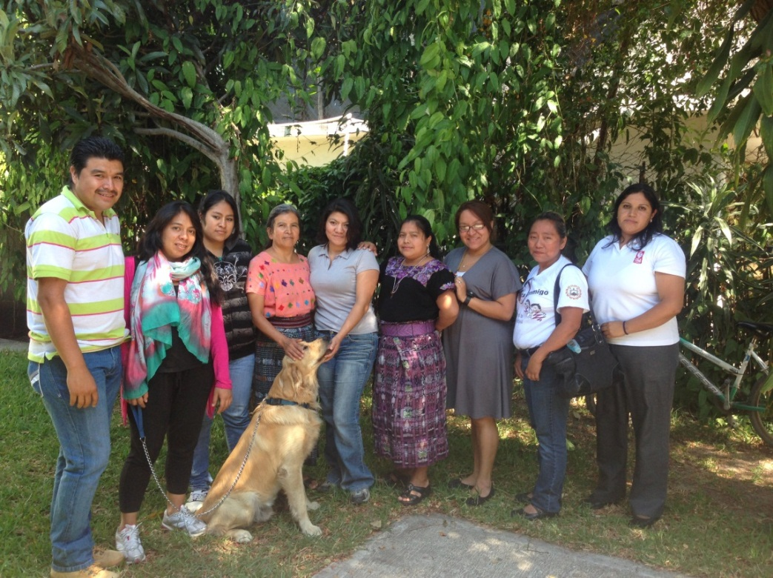
Coordinadores del proyecto de Salud de las diferentes organizaciones de personas con discapacidad de Sololá

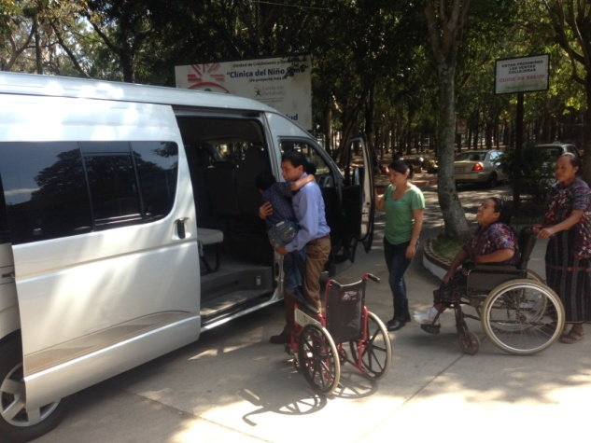
Microbús en un viaje con varias familias a la capital para acudir a consultas médicas

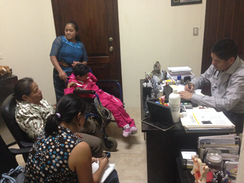
Consultas médicas con neurólogo pediátrico en la capital

Rodolfo con el neurólogo Dr. Mario López en la capital

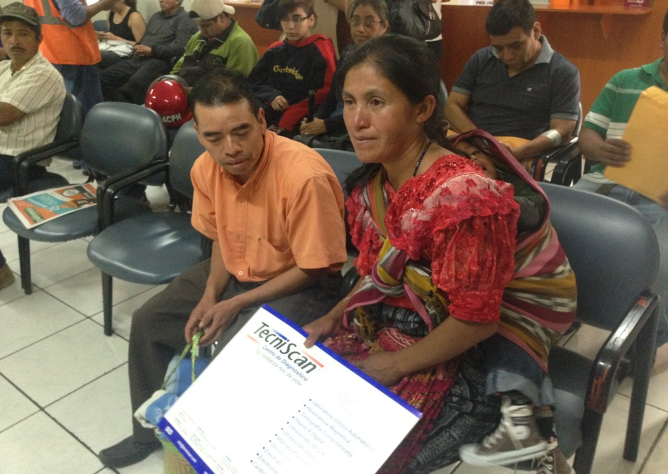

Entrega de pruebas diagnósticas en la ciudad capital

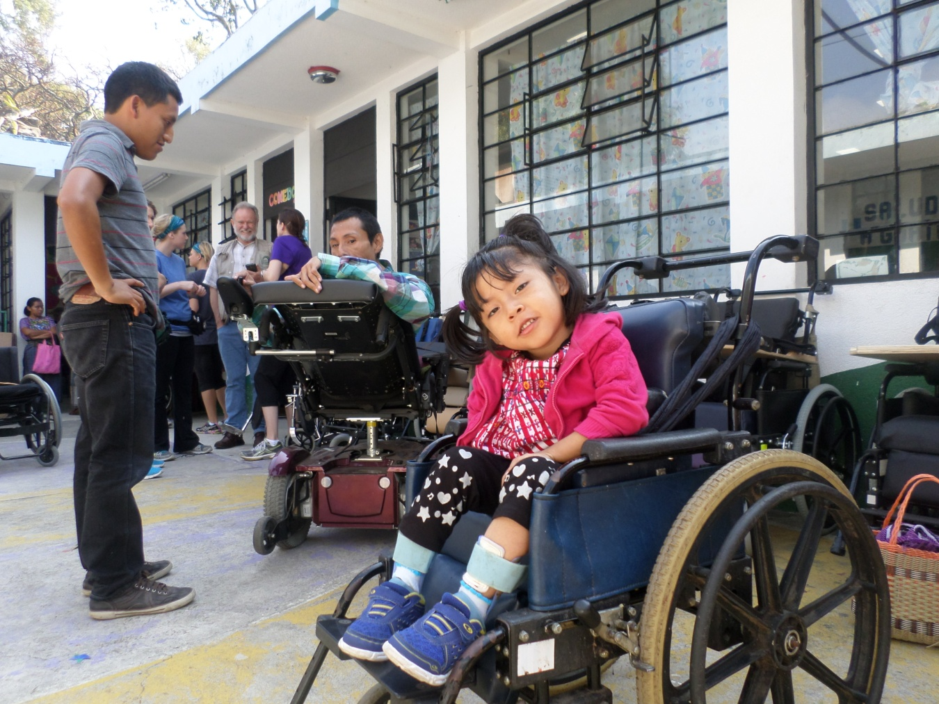
Dotación de sillas de ruedas

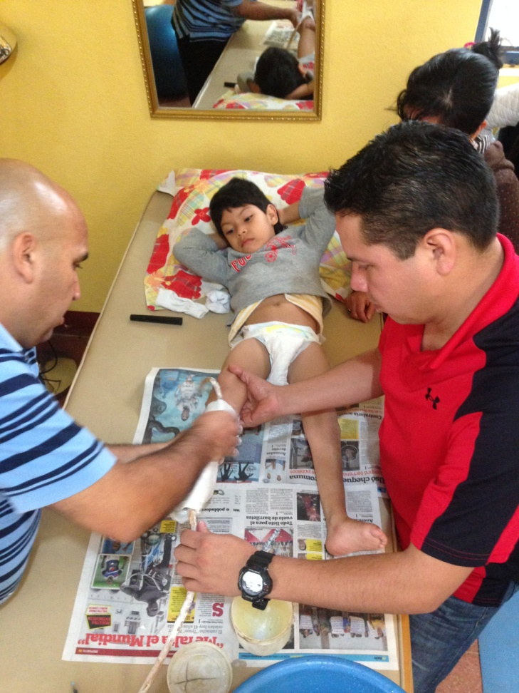
Toma de medidas para AFO en Jornada de Ortopedia

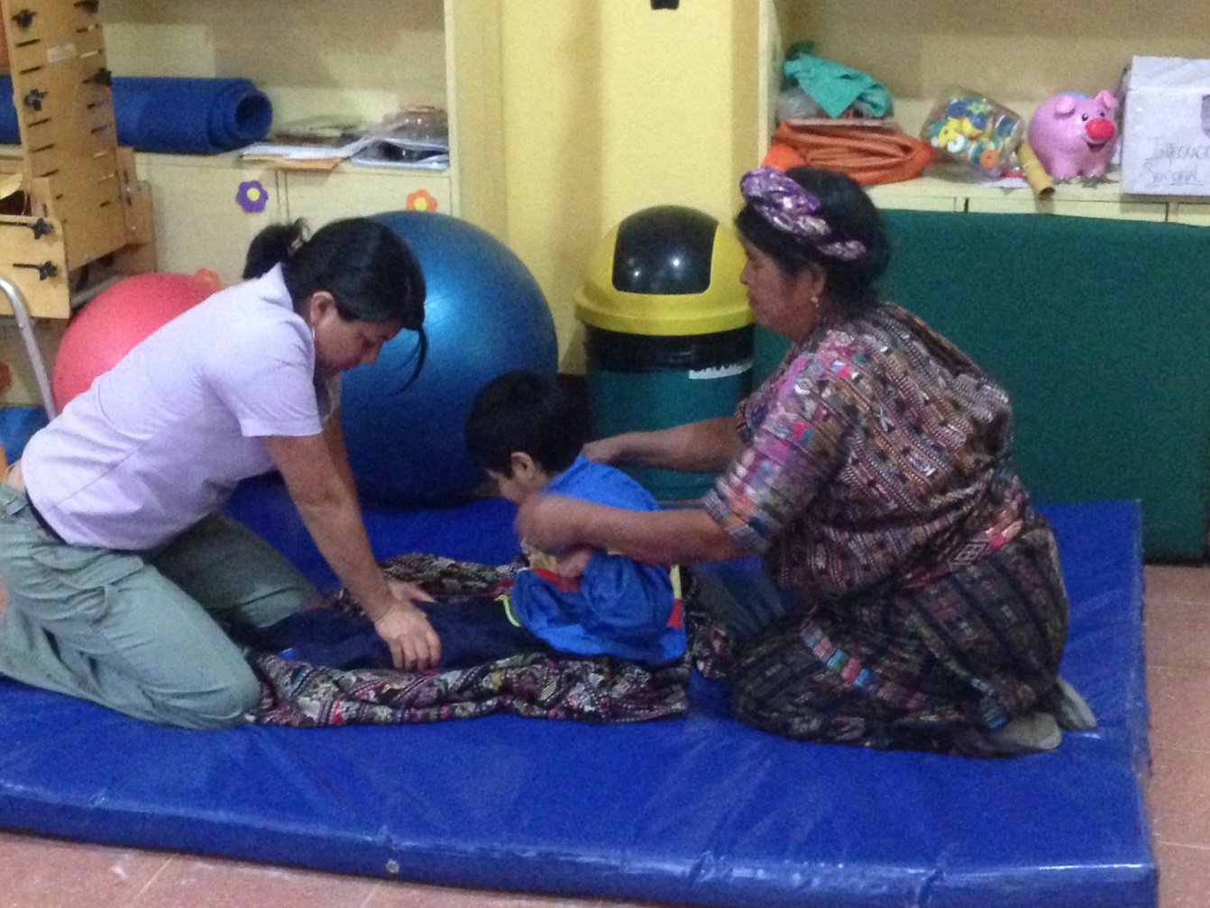Fisioterapia en Casa de Salud Santiago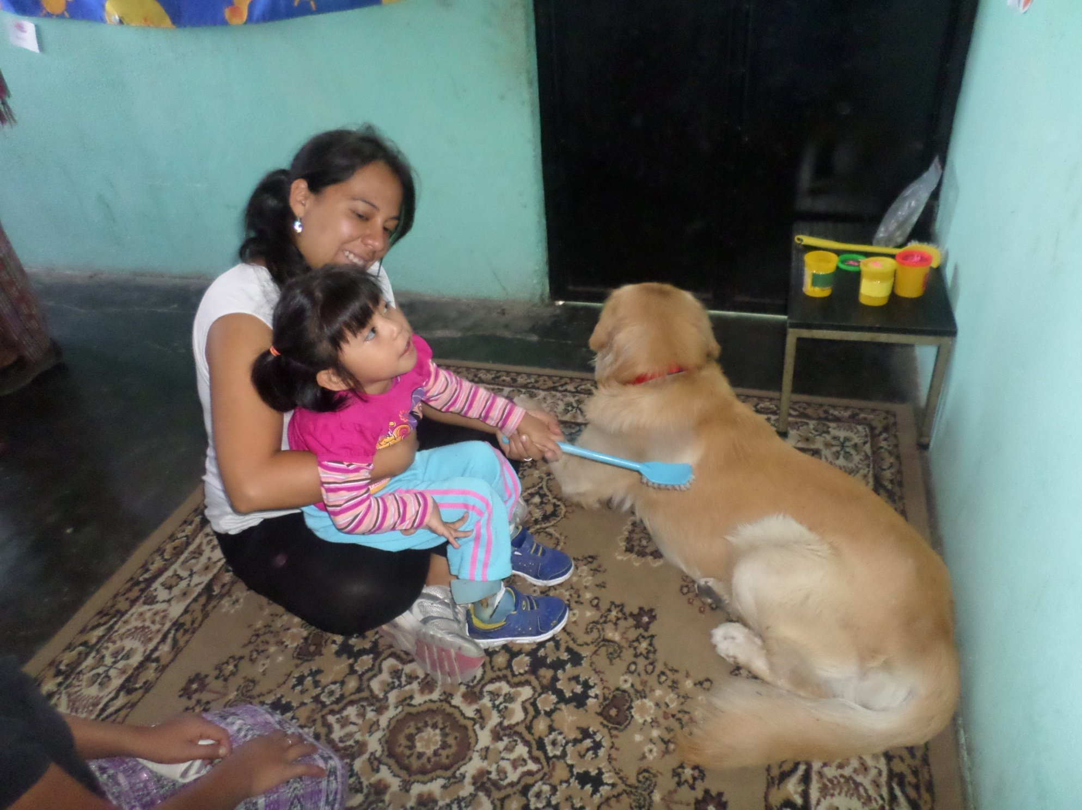
Terapia Asistida con Animales con Andrea (fisioterapista) y su perro Moos

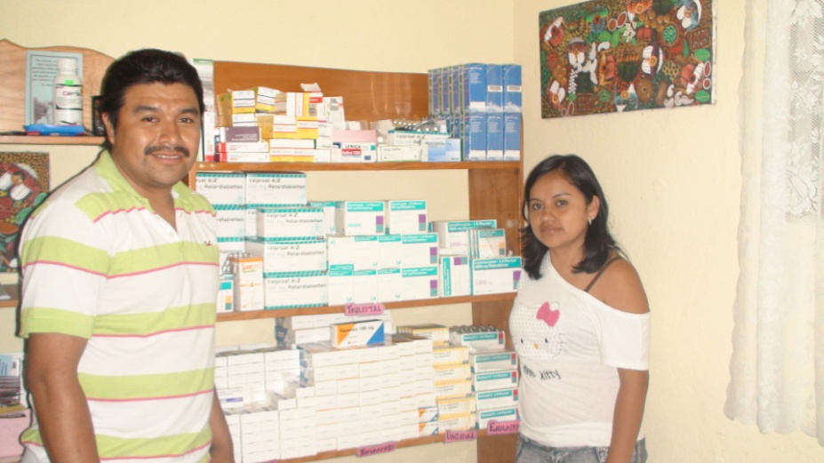
Dotación de medicamentos de Action Medeor en la oficina de Senderos de Maíz

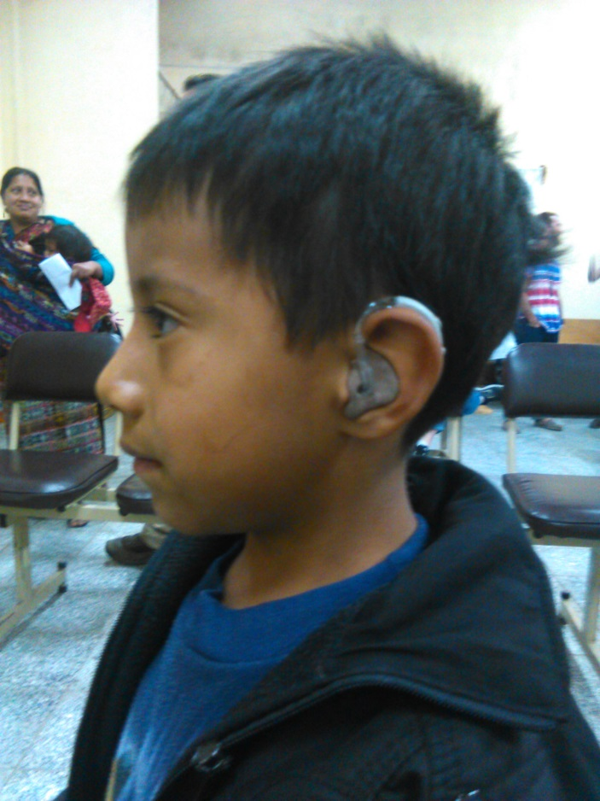

José Joel en la entrega de aparatos auditivos

Jose Joel en entrega de auxiliar auditivo

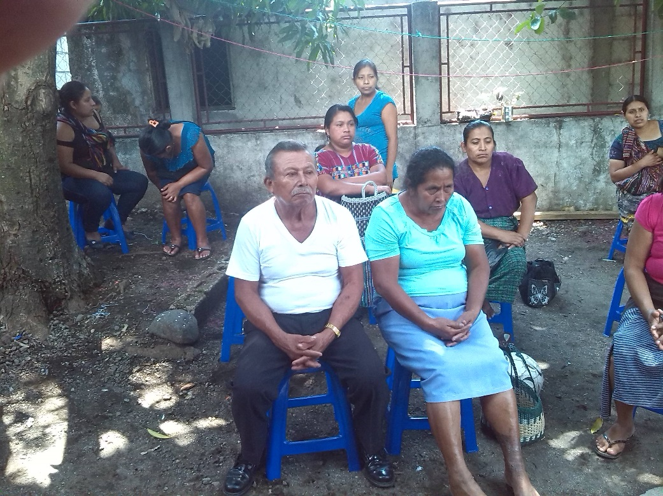

Grupo de padres de ASOJEF en terapia grupal de Psicología

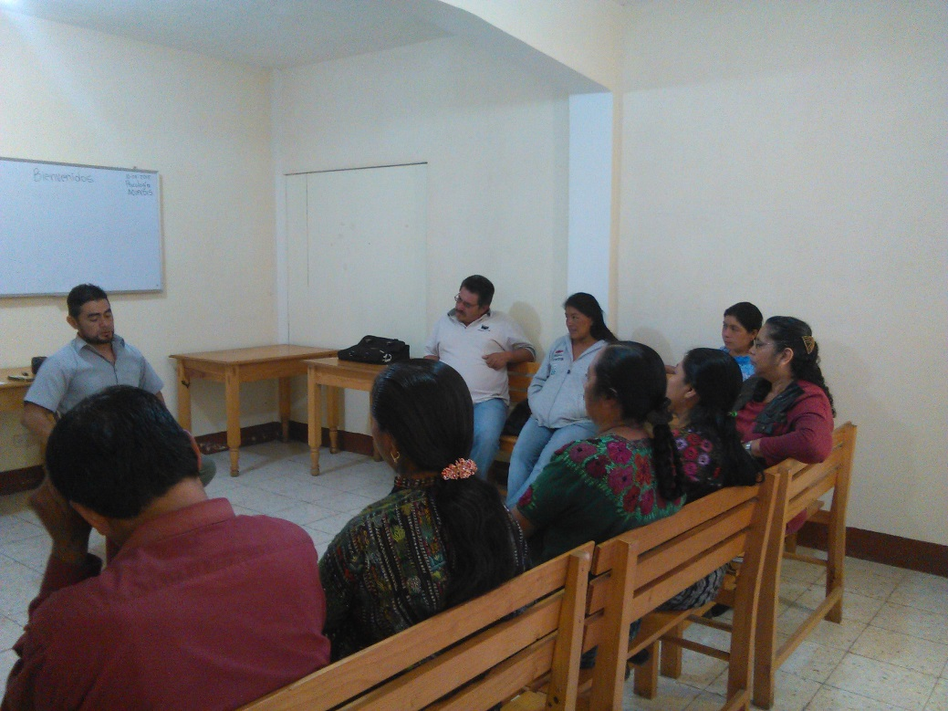

Grupo de padres de Senderos de Maíz, en terapia grupal

Grupo de familias de Mundis Sololá en grupo de apoyo grupal psicológico

